과제 8번_202001492 김수민

1. 자연수 N을 입력 받아, 다음과 같이 출력하라. 첫 번째 행에는 1개의 원소를 출력 하고, 두 번째 행부터 2배씩 출력되는 원소를 증가시킨다.

<순서도와 표>

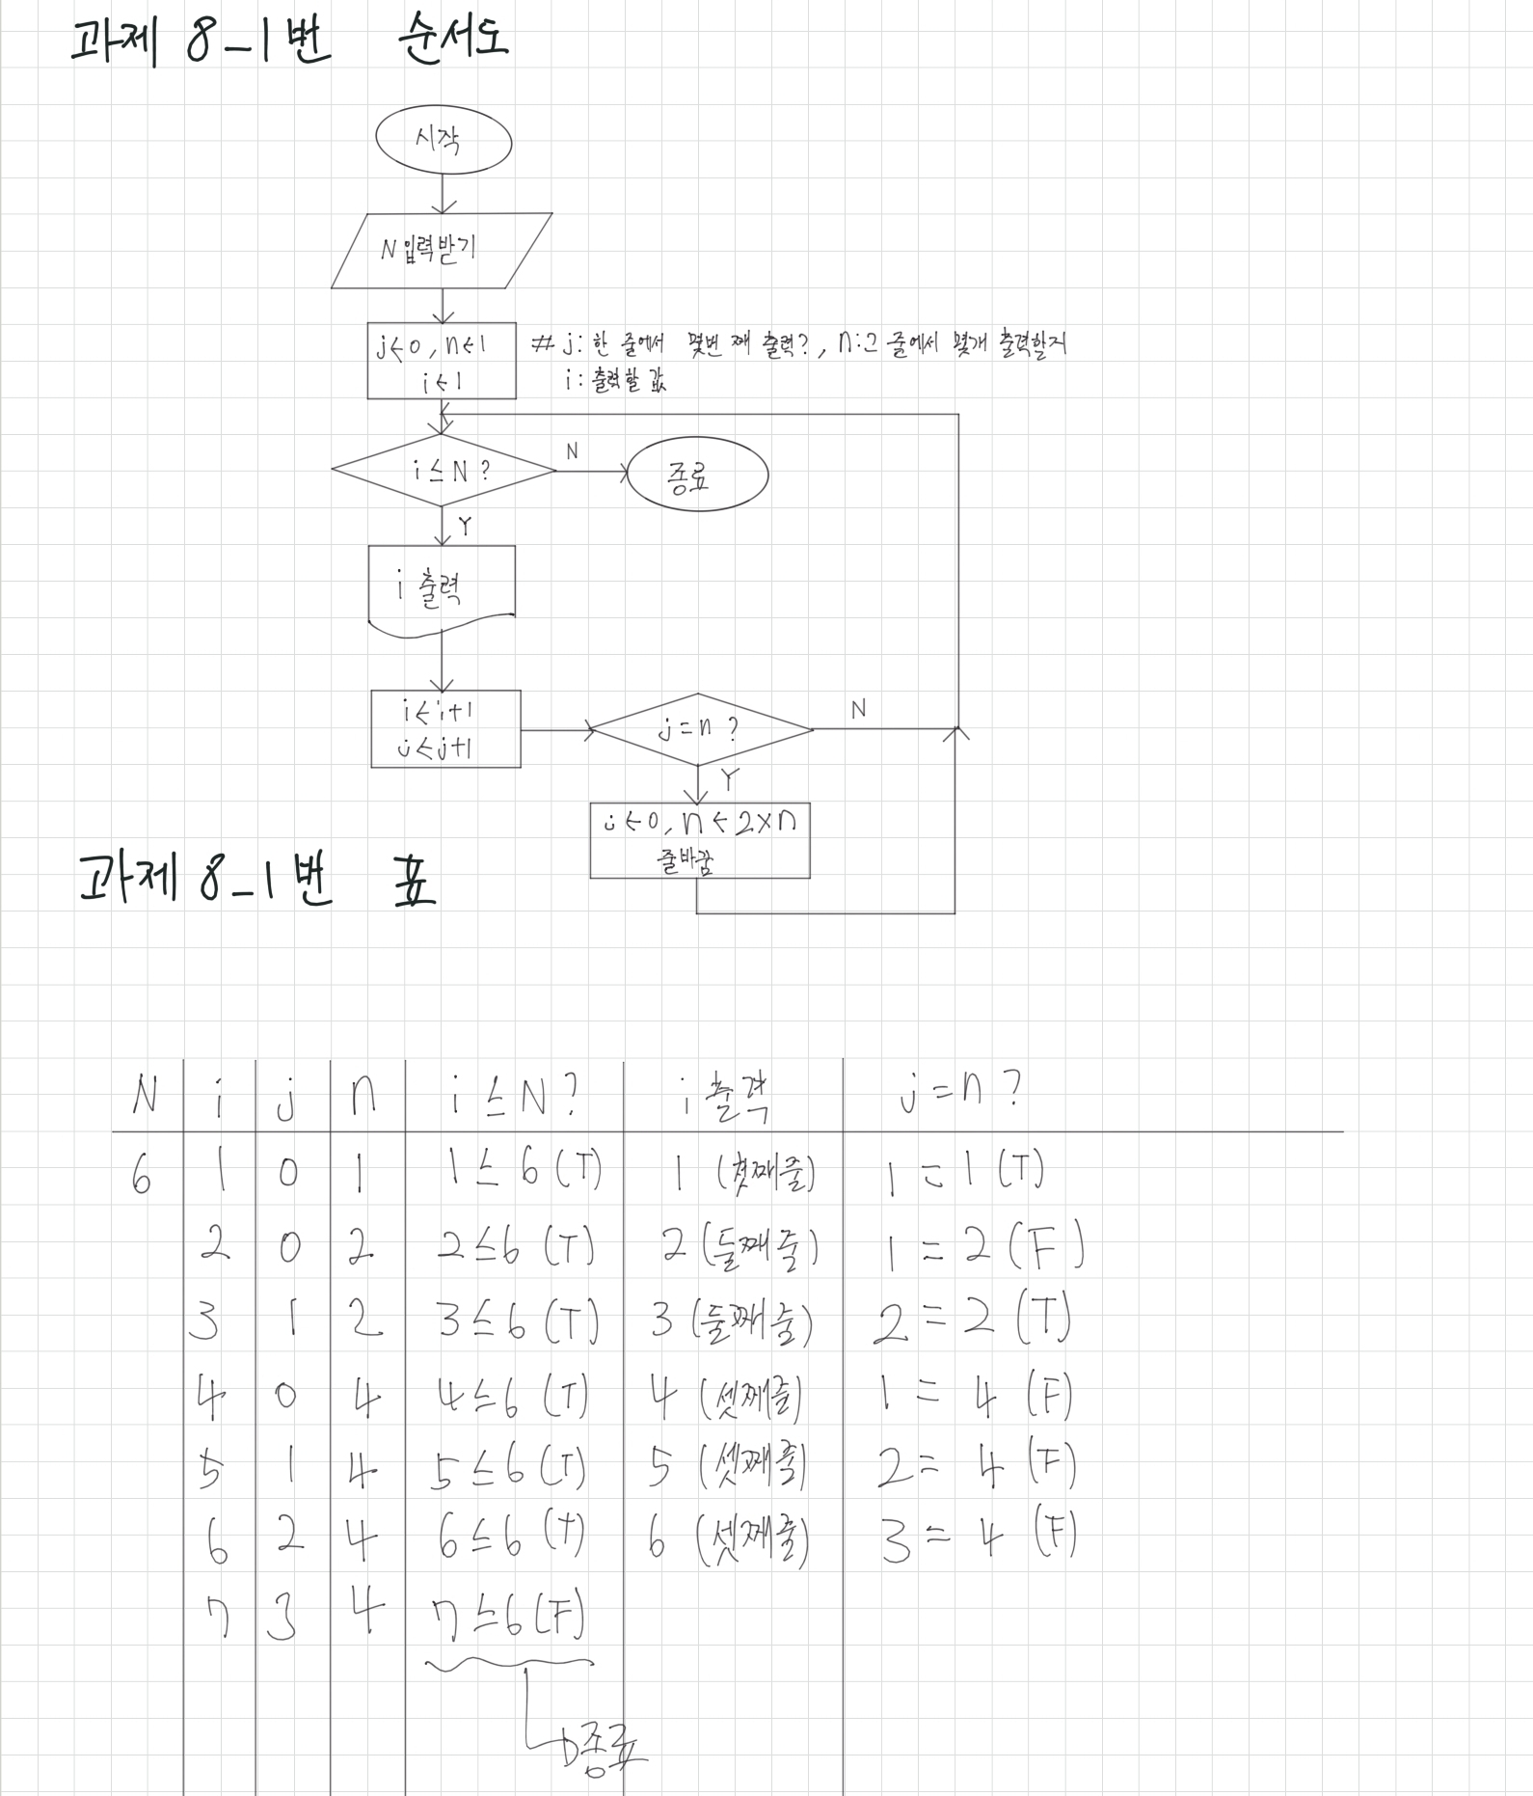

<코드와 실행결과>

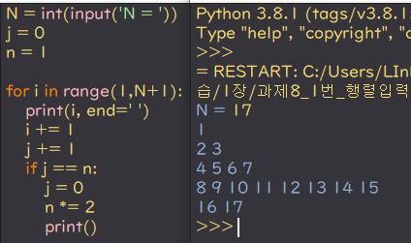

2. a, x, e를 입력 받아 항(term)의 값을 계산하는 함수 evalTerm(a, x, e)을 사용하 여 다항식에서 항의 값을 계산하는 프로그램을 작성하라. 예를 들어, evalTerm(4, 2, 3)을 입력하면,  ×    를 반환한다.

<순서도와 표>

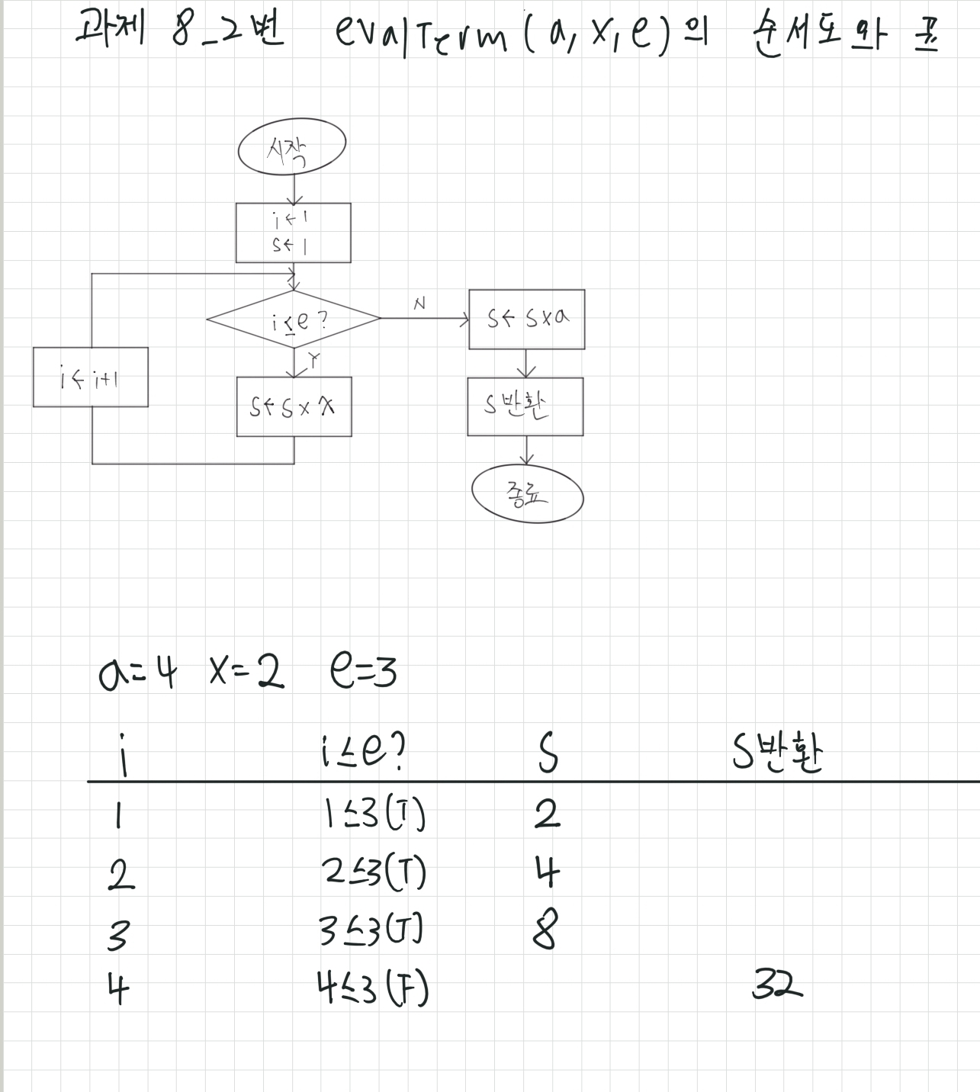

<코드와 실행결과>

